计划性维护工作开发说明
- 功能->计划性维护 点击后出现如下画面
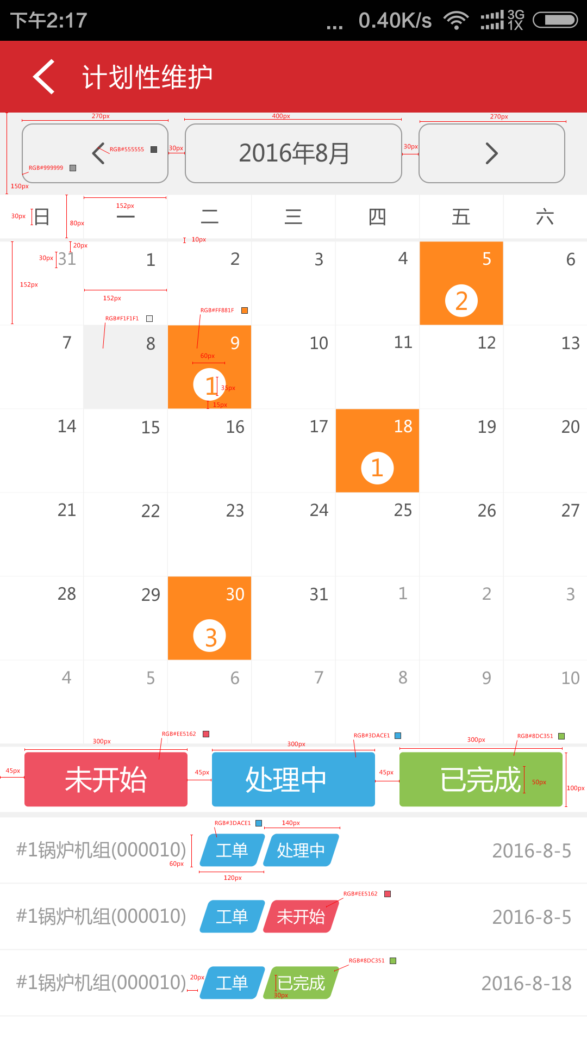
注意：
A-1 日历上的每日下面的背景色不要了，因为考虑到计划多的话显示比较难看。 就圆圈的背景色改成蓝色，圆圈里面的数字改成白色
A-2 点击进去显示的都是当前月份所有的维护计划列表。
A-3 上面显示日历，并且每天有多少任务用圆圈数字表示，下面显示查询到的维护计划列表.
A-4 点击具体某一天，下面列表显示当天的维护计划列表.
A-5 中间3个色块不是按钮，是显示统计数字，比如未开始(10),处理中(5),已完成(6)
A-6 列表显示
维护计划名称 工单->改为维护任务 状态 日期
A-7 接口调用：（维护列表取得）
- 请求参数：action=getschedulelist&tick=[随机生成]&imei=[手机IMEI码]&username=[登陆名]&startdate=[开始日期]&enddate=[结束日期]
- 相应内容：jason数组
字段名称 | 数据项
Code | 维护计划编码
Name | 维护计划名称
ExecuteTime | 计划日期
TaskStatus | 维护任务状态（0-未开始，1-处理中，2-已完成）
GDCode | 维护任务编码，如果有该值为空，维护任务色块不显示(即目前图中的工单色块不显示)，不为空显示维护任务色块

- 点击维护计划列表项显示下面的页面（该图仅供参考），具体页面布局按文字描述部分进行
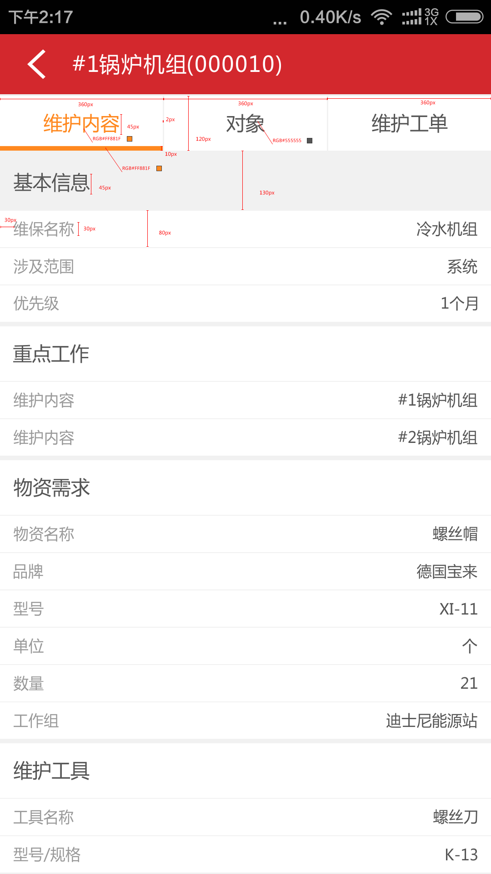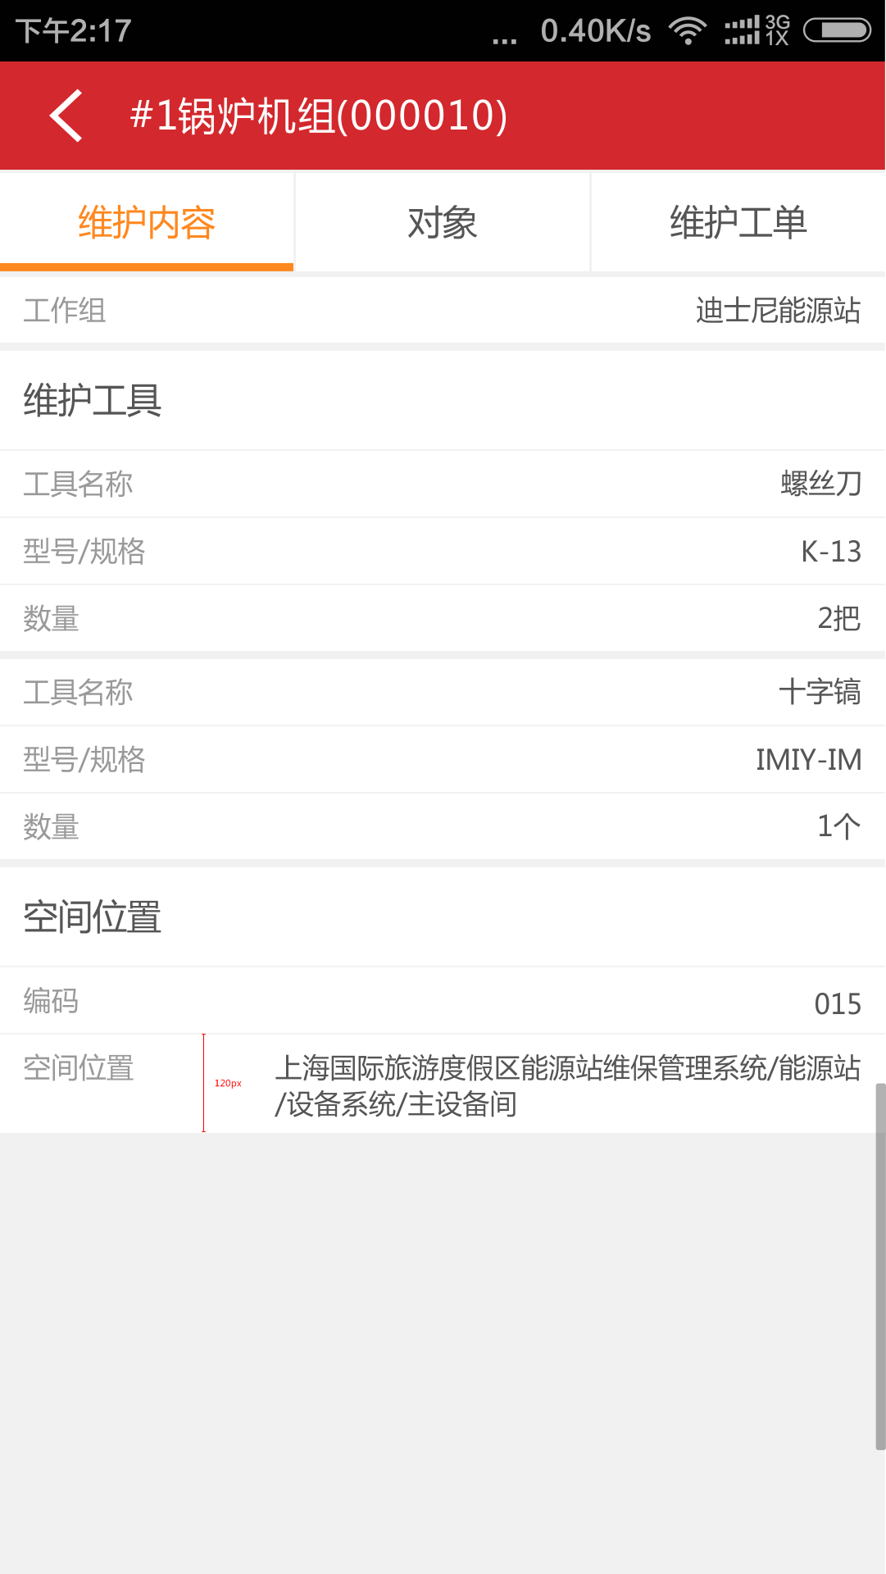
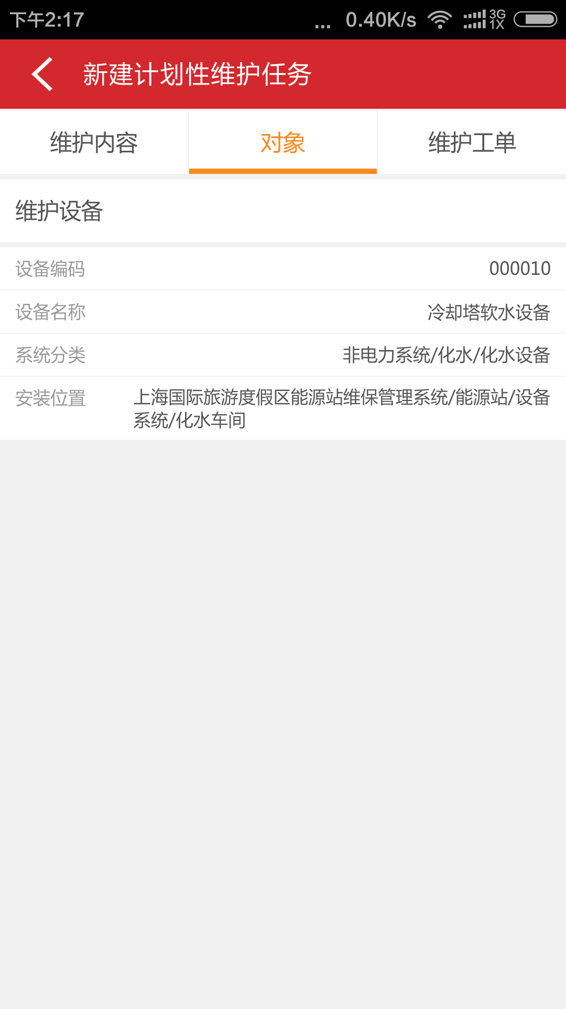
- 页面Tab信息块如下（维护计划内容仅在线显示）
1-1 基本信息 , 维护步骤，物资需求，维护工具，空间位置，设备信息，维护任务
- 基本信息Tab下面信息：
维保名称：Name
优先级：Priority
日期：ExecuteTime
- 维护步骤（图片中的重点工作）（列表形式）StepList
序号：（本地） 维护内容（Content多行字符串）
序号：（本地） 维护内容（Content）
序号：（本地） 维护内容（Content）

- 物资需求（列表方式）MaterialList
物资名称：WzName
品牌：Wzpinp
型号：Wztype
单位：WzUnitName
数量:Wznumber

- 维护工具（列表方式） ToolList
工具名称：GjName
型号规格：Gjtype
数量： Gjnumber
- 空间位置（列表方式） PositionList
编码：Code
名称：Name
- 设备信息（列表方式）SBList
设备编码：Code
设备名称：Name
系统分类：CatalogName（中文名称）
安装位置：Position(中文名称)

- 维护任务（字符串）
任务编码：Code
任务类型：ShortTitle
描述：Subject
位置：Location
- 接口：
action=getscheduledata&tick=[随机生成]&imei=[手机IMEI码]&username=[登陆名]&code=[维护计划编码]
返回数据：
{"success":true,"message":null,
"data":[
{"Name":"冷水机组维护","Priority":"1","ExecuteTime":"2016-09-21 11:05:11","StepList":[{"Content":"XXXXXXXXXX"},{"Content":"xxxxxxx"}],"MaterialList":[{},{}],”ToolList”:[{},{}], ”PositionList”:[{},{}], ”SBList”:[{},{}],”TaskInfo”:{“Code”:”111”,”ShortTitle”:”3”,”Subject”:””,”Location”:””}
}
]
}
10) 维护任务Tab里面点击维护任务信息，弹出维护任务处理界面，维护任务处理跟【任务】 列表中显示维护任务点击处理是一样的，

- 维护任务显示界面跟维护计划显示是一样的（除了没有维护任务Tab），还有物资需求和工具是可以编辑和增加，删除的。
- 维护任务处理与工单任务和巡检任务是一样的处理，数据获取接口也是和工单任务及巡检任务一样,同样也有本地化的动作
action=gettaskdata&tick=[随机生成]&imei=[手机IMEI码]&code=[任务编码] &username=[登陆名]

